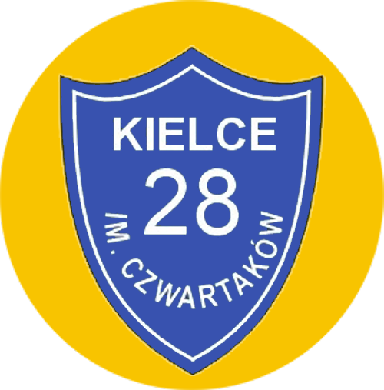
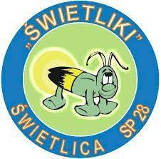
Szkoła Podstawowa nr 28
im. Żołnierzy 4PP „Czwartaków”
Zespół Placówek Oświatowych nr 1 w Kielcach
25-361 Kielce, ul. Szymanowskiego 5



MIĘDZYŚWIETLICOWY KONKURS PLASTYCZNY

„MASKA KARNAWAŁOWA”

Regulamin konkursu:
Drodzy Uczniowie!
Jedną z tradycji karnawału jest bal karnawałowy, który nie może się odbyć bez maski… Z tego powodu gorąco zachęcam do wzięcia udziału w zmaganiach plastycznych na ,,NAJPIĘKNIEJSZĄ MASKĘ KARNAWAŁOWĄ”.
Celem konkursu jest:
- rozwijanie kreatywności dzieci poprzez poszukiwanie różnorodnych rozwiązań plastycznych (ciekawych materiałów i technik plastycznych);
- rozwijanie wyobraźni i zdolności manualnych.
Adresatami konkursu są uczniowie klas 0 - 3 uczęszczający do świetlicy szkolnej.
Zadaniem uczestników jest wykonanie maski karnawałowej z papieru.
Maska może być dowolnie pomalowana i ozdobiona według upodobania ucznia.
Regulamin konkursu:
- Dzieci muszą wykonać prace SAMODZIELNIE.
- Prace będą oceniane pod względem samodzielności i pomysłowości w interpretacji tematu.
- Prace konkursowe należy dostarczyć do świetlicy szkolnej SP 28 przy ulicy Szymanowskiego 5, 25-361 Kielce,
od 9.01. 2024 r. do dnia 06.02.2024r.
- Praca powinna zawierać metryczkę: imię i nazwisko ucznia, klasa ( zał. 1)
- Do pracy należy dołączyć zgodę opiekuna prawnego na udział w konkursie według wzoru stanowiącego (zał. 2).
- W konkursie może wziąć udział 1 uczeń z jednej świetlicy szkolnej.
- Każdy uczestnik może zgłosić do konkursu wyłącznie jedną pracę konkursową.
Organizatorzy konkursu

Wioletta Kot
Anna Nadgrodkiewicz
Ewelina Bińczak

Dane do kontaktu: Sekretariat - tel. 41 36 76 723
Ewelina Bińczak, ewelina.binczak@sp28.kielce.eu tel. 603 483 313

Terminy:

- konkurs trwa od 09 stycznia do 06 lutego 2024 r.
- ocena prac konkursowych oraz wytypowanie zwycięzców: do 09 lutego 2024 r.
- ogłoszenie wyników do 27 lutego 2024 r. (na stronie internetowej organizatora).
- wręczenie nagród dla laureatów nastąpi: 06 marca 2024 r.

O sposobie wręczenia nagród dla laureatów, szkoły zostaną powiadomione mailowo. Zastrzega się możliwość zmiany terminu wręczenia nagród laureatom konkursu.
Autorzy nagrodzonych prac otrzymają pamiątkowe dyplomy i nagrody, a wszyscy uczestnicy otrzymają dyplom za udział w konkursie.

Zapraszamy do udziału!
Organizatorzy konkursu:

Wioletta Kot
Anna Nadgrodkiewicz
Ewelina Bińczak

Wychowawcy świetlicy SP 28

Załącznik nr 1

METRYCZKA

Pełna nazwa oraz adres szkoły:…………………………………………………………
Telefon przedszkola/szkoły: …………………………………………………………….
Imię i nazwisko nauczyciela: …………………………………………………………..
Adres elektroniczny przedszkola/szkoły: ………………………………………………
Imię i nazwisko autora pracy:…………………………………………………………….
Klasa: ……………………………….…………………………………………..……….

Załącznik nr 2 Oświadczenie rodzica/prawnego opiekuna o wyrażeniu zgody na przetwarzanie danych osobowych

Oświadczam, iż wyrażam zgodę na przetwarzanie danych osobowych mojego dziecka:

…………………………………………………………………………………………………...
(imię i nazwisko dziecka)

ze szkoły/przedszkola: ………………………………………………………………………….

…………………………………………………………………………………………………...

przez Szkołę Podstawową nr 28 im. Żołnierzy 4pp „Czwartaków”w Kielcach do celów związanych z jego udziałem w konkursie plastycznym pt. „Maska karnawałowa” w roku szkolnym 2023/2024. oraz na potrzeby przeprowadzenia i promocji konkursu. W szczególności: wyłonienie jego zwycięzców, ogłoszenie wyników i wręczenie nagród zwycięzcom, ekspozycji zdjęć, publikacji prac ich tytułów, imion i nazwisk autorów oraz przedszkoli/ szkół, z których pochodzą, zgodnie z Ustawą o Ochronie Danych Osobowych z dnia 10 maja 2018 r., oraz zgodnie z art. 7 Rozporządzenia Parlamentu Europejskiego i Rady (UE) 2016/679 z dnia 27 kwietnia 2016 r. w sprawie ochrony osób fizycznych w związku z przetwarzaniem danych osobowych i w sprawie swobodnego przepływu takich danych oraz uchylenia dyrektywy 95/46/WE.

Zostałem/am poinformowany/a, że administratorem danych mojego dziecka jest Szkoła Podstawowa nr 28 im. Żołnierzy 4pp „Czwartaków” 25-361 Kielce, ul. Szymanowskiego 5
Posiadam prawo do wglądu w treść danych mojego dziecka oraz możliwość ich poprawiania, a podanie danych osobowych jest dobrowolne.

Oświadczam, iż przyjmuję do wiadomości, że:
- Dane osobowe mojego dziecka będą przetwarzanie wyłącznie w celu związanym z udziałem w Konkursie Plastycznym „Maska Karnawałowa”
- Podanie danych jest dobrowolne, aczkolwiek odmowa ich podania jest równoznaczna z brakiem możliwości udziału dziecka w konkursie.
- Mam prawo dostępu do danych mojego dziecka i ich poprawienia.
- Wyrażam zgodę na podanie do publicznej wiadomości imienia i nazwiska dziecka oraz nazwy szkoły/przedszkola, do celów ogłoszenia wyników konkursu. Dane zwycięzców i wyróżnionych będą przechowywane na ww. witrynie bezterminowo.
- Wyrażam zgodę na publiczne imienne wręczenie mojemu dziecku dyplomu oraz nagrody (wraz z podaniem szkoły/przedszkola, do której uczęszcza) podczas finału konkursu.
- Wyrażam zgodę na opublikowanie wizerunku mojego dziecka z uroczystości wręczenia nagród na stronie WWW (www.sp28.kielce.eu), fanpage szkoły w artykułach stanowiących sprawozdanie przeprowadzenia ww. konkursu oraz w mediach lokalnych. Wizerunek będzie przechowywany na ww. witrynie bezterminowo.
- Ponadto wyrażam zgodę na przetwarzanie danych osobowych i publikację danych osobowych na stronie internetowej Szkoły Podstawowej nr 28 im. Żołnierzy 4pp „Czwartaków” i stronie fanpage (imię i nazwisko, szkoła/przedszkole)

Oświadczam, że zostałam/łem poinformowana/y o przysługujących mi prawach do:
  - dostępu do swoich danych oraz otrzymywania ich kopii;
  - sprostowania (poprawienia) swoich danych;
  - żądania usunięcia, ograniczenia lub sprzeciwu wobec ich przetwarzania;
  - cofnięcia zgody na przetwarzanie danych w dowolnym momencie bez wpływu na zgodność z prawem przetwarzania;
  - wniesienia skargi do Prezesa Urzędu Ochrony Danych Osobowych, w przypadku uznania, że przetwarzanie danych osobowych narusza przepisy RODO.

……………………………………….……………
(data i czytelny podpis rodzica/opiekuna

